Практическая работа
Тема: Настройка клиента службы DNS
Цель: получить сведения о настройке клиента службы DNS; научиться настраивать компьютер для разрешения имен при отсутствии DNS.

Теоретические сведения
Система доменных имен (Domain Name System, DNS) строится на основе распределенной базы данных, используемой в сетях TCP/IP для преобразования имен компьютеров в IP-адреса. Служба DNS облегчает идентификацию компьютеров и других ресурсов в сетях. Она обычно ассоциируется с Интернетом. Однако частные сети активно используют ее для определения имен компьютеров и идентификации компьютеров в локальной сети и Интернете.
Пространство имен домена (domain namespace) – система имен, которая обеспечивает иерархическую структуру для базы данных DNS. Каждый узел называется доменом (domain) и представляет раздел базы данных DNS.
База данных DNS индексирована по имени, поэтому каждый домен должен иметь имя. Имя домена идентифицирует его положение в иерархии. Поскольку домены добавляются в иерархию, имя родительского домена добавляется к дочернему домену, называемому субдоменом (subdomain).
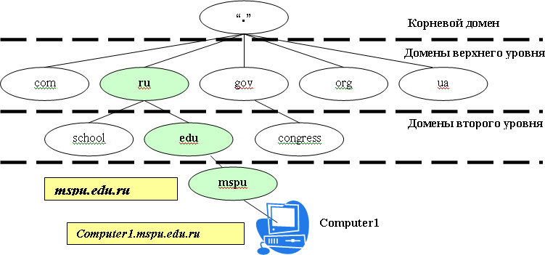
Рисунок 1. Пример образования иерархии пространства имен домена
Например, на рисунке 1 имя домена mspu.edu.ru идентифицирует этот домен mspu как субдомен домена edu.ru, а edu – как субдомен домена ru.
Иерархическая структура пространства имен домена состоит из корневого домена, доменов верхнего уровня, доменов второго уровня и имен узлов. Корневой домен располагается на самом верху иерархии и обозначается точкой. Корневой домен Интернета управляется несколькими организациями, включая Network Solutions, Inc. Домены верхнего уровня – коды имени длиной два или три символа. Домены верхнего уровня сгруппированы по типу организации или географическому положению. Например:
Домен верхнего уровня | Описание принадлежности
gov | Правительственные организации
com | Коммерческие организации
edu | Образовательные учреждения
org | Некоммерческие организации
ru | Код России
Таблица 1. Назначение доментов верхнего уровня
Домены верхнего уровня содержат домены второго уровня и имена узлов (компьютеров). Организации типа Network Solutions, Inc. назначают и регистрируют домены Интернета второго уровня для частных лиц и организаций. Имя второго уровня имеет две части: имя верхнего уровня и уникальное имя второго уровня. Имена узлов относятся к определенным компьютерам в Интернете или частной сети.
На рисунке 1 Computer1 – это имя узла - левая часть полного доменного имени, которое определяет точное местонахождение узла в иерархии домена. Тогда полное доменное имя (включая последнюю точку) запишется как Computer1.mspu.edu.ru.
Чтобы преобразовать имя узла в IP-адрес, служба DNS использует полное доменное имя узла. Разрешение имен – процесс преобразования имен узлов в IP-адреса. Он напоминает поиск имени в телефонном справочнике, где каждому имени соответствует номер телефона. Например, имя www.mspu.edu.ru используется при соединении с Web-узлом Мурманского государственного педагогического университета. DNS находит соответствующий этому (www.mspu.edu.ru) имени IP-адрес. Проекции имен на адреса IP хранятся в распределенной базе данных службы DNS.
Серверы DNS осуществляют поиск соответствия в обе стороны. Прямой запрос преобразовывает имя в IP-адрес, а обратный запрос находит имя для IP-адреса. Сервер DNS имеет право делать запрос только для зоны, для которой он имеет полномочия. Если сервер DNS не может сделать запрос, он передает запрос на другие серверы имен, имеющие соответствующие полномочия.
Для разрешения имен служба DNS использует модель «клиент-сервер». Чтобы осуществить прямой запрос соответствия, клиент передает запрос на локальный сервер имен. Локальный сервер DNS или обрабатывает и находит IP-адрес или делает запрос на разрешение имени на другой сервер имен.
На рисунке 2 показан клиент, запрашивающий IP-адрес для символьного адреса www.mspu.edu.ru c сервера имен.
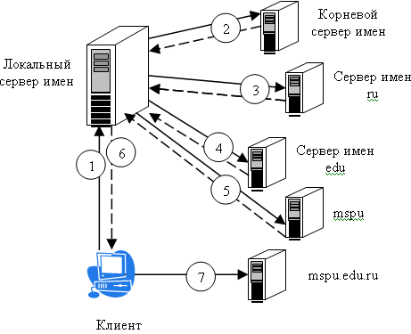
Рисунок 2. Процесс разрешения адреса
Процесс строится следующим образом:
- клиент передает прямой запрос для www.mspu.edu.ru на свой локальный сервер имен;
- локальный сервер имен проверяет свои файлы данных зоны, чтобы определить, содержит ли тот проекцию имени на IP-адрес для запроса клиента и т.к. локальный сервер доменных имен не имеет полномочий для домена mspu.edu.ru, поэтому передает запрос на один из корневых серверов DNS, требуя разрешения имени узла, а корневой сервер доменных имен отправляет назад ссылку на серверы имен ru;
- локальный сервер имен посылает запрос на сервер имен ru, который отвечает ссылкой на серверы имен edu;
- локальный сервер имен посылает запрос на сервер имен edu, который отсылает клиенту ссылку на сервер имен mspu;
- локальный сервер имен посылает запрос на сервер имен mspu и, поскольку сервер имен mspu имеет полномочия для той части пространства имен домена, то при получении запроса отсылает адрес для www.mspu.edu.ru на локальный сервер имен;
- сервер имен отправляет IP-адрес для символьного адреса www.mspu.edu.ru клиенту и поскольку разрешение имени выполнено, то клиент может обратиться к адресу www.mspu.edu.ru;
- клиент обращается к символьному адресу www.mspu.edu.ru.

Выполнение работы

Задание 1. Настройте клиентскую часть DNS.
- Запустите виртуальную машину.
- Откройте окно Сетевые подключения.
- Вызовите свойства Подключения по локальной сети (контекстное меню/Свойства).
- Вызовите свойства Протокол Интернета TCP/IP.
- Установите адреса DNS серверов:
  - установите переключатель Использовать следующие адреса DNS-серверов;
  - в поле Предпочитаемый DNS-сервер введите <IP-адрес_1>;
  - в поле Альтернативный DNS-сервер ведите <IP-адрес_2>.
- Добавьте 3-й DNS сервер. Для этого:
  - щелкните Дополнительно;
  - перейдите на вкладку DNS;
  - щелкните Добавить в разделе Адреса DNS-серверов;
  - введите <IP-адрес_3> сервера имен и закройте окно кнопкой OK.
- Закройте диалоговое окно Свойства: Протокол Интернета TCP/IP кнопкой ОК.
- Закройте окно свойств локального подключения.
- Закройте окно Сетевые подключения.
- Проверьте настройки. Для этого с помощью команды ping отправьте эхо-запросы не на IP адрес другого компьютера, а на его символьный адрес, например edc.

Задание 2. Настройте компьютер для разрешения имен при отсутствии DNS-сервера.
- Соберите информацию об адресах компьютеров в кабинете (символьные адреса и IP-адреса). Для этого воспользуйтесь командой ping.
- Откройте файл hosts (c:\WINDOWS\system32\drivers\etc\hosts).
- Внесите в этот файл собранную информацию о первом компьютере в кабинете, например: Computer_1 - 172.21.5.32
- Аналогично внесите информацию об остальных компьютерах.
- Проверьте внесенные изменения:
  - удалите в настройках Подключения по локальной сети все записи DNS серверов;
  - отправьте эхо-запрос на какой-нибудь компьютер по его символьному адресу (если будет получен ответ, то настройки верны).

